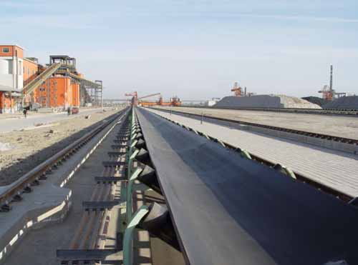
一、DTⅡ型矿山专用带式输送机概述：
DTⅡ型带式输送机是通用型输送机系列产品，广泛应用在冶金、矿山、煤炭、港口、电站、建材、化工、轻工、石油等各个行业，用来输送散状物料或成件物品。根椐输送工艺的要求，可以单机输送，也可以多台或与其它输送机组成水平或倾斜的输送系统，可输送堆积密度在0.5～2.5t/m3的物料。
二、DTⅡ型带式输送机特点：
1、DTⅡ型固定式带式输送机适用的工作环境温度为-25～+40℃。对于在特殊环境，如要具有耐热、耐寒、防水、防腐、防爆、阻燃等条件，应另行采取相应的防护措施。
2、DTⅡ型固定式带式输送机均按部件系列进行设计。设计者可根据输送工艺要求按不同的地形，工况进行选型设计并组合整台输送机。
3、本系列部件可满足水平及倾斜输送的要求，也可采用带凸弧、凹弧段与直线段组合的输送形式。允许输送的物料块度取决于带宽、带速、槽角和倾角，也取决于大块物料出现的频率。
三、DTⅡ型带式输送机布置有下面几中基本形式:
1.水平输送机
2.倾斜输送机
3.带凸弧曲形段输送机
4.带凹弧曲形段输送机
5.带凹弧及凸弧曲形段输送机
四、DTⅡ型带式输送机整体结构：
主要部件如下：输送带，驱动装置（电机、减速机、液力偶合器、制动器、联轴器、逆止器）或电动滚筒，传动滚筒，改向滚筒，托辊，拉紧装置，清扫器，卸料器，机架，漏斗，导料槽，安全保护装置等。（见下图）
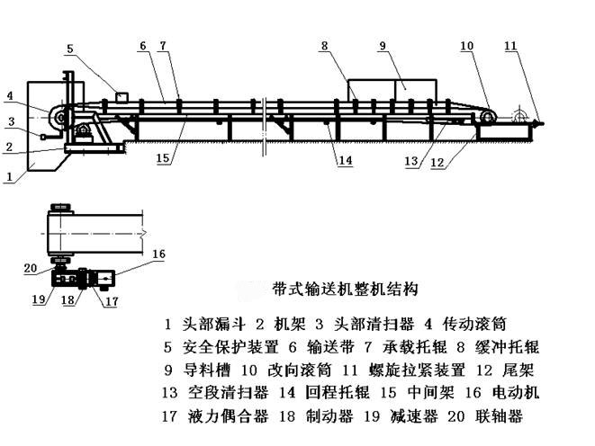
各种带宽适用的最大块度，本系列推荐按表1选取。当输送硬岩时，带宽超过1200mm后，最大块度一般应限制在350mm，而不能随带宽的增长而加大。
表1DTⅡ型带式输送机各种带宽适用的最大块度：
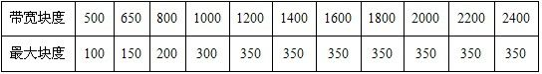
表2DTⅡ型带式输送机主要参数：
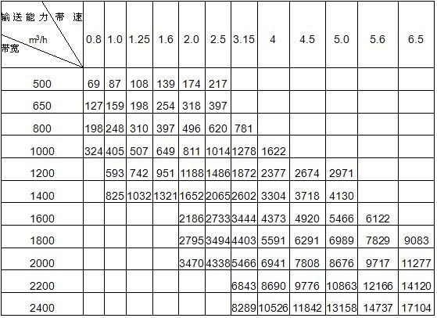
表3DTⅡ型带式输送机传动型式与传动功率的关系：
